**bel.kp.ru**

1 ноября 2022 18:09

В Белгороде 2 ноября потеплеет, но будет дождливо

Ночью возможны небольшие заморозки

Наталия ИЛЮШНИКОВА

ПОДЕЛИТЬСЯ

В среду в Белгороде возможны осадки.

Фото: Наталия ИЛЮШНИКОВА

По информации белгородских синоптиков, в среду, 2 ноября на территории Белгородской области немного потеплеет. Ожидается облачная с прояснениями погода. В регионе местами возможны небольшие осадки в виде дождя. Ветер западной четверти 5-10 метров в секунду. Температура воздуха ночью от 1 градуса мороза до 4 тепла. Днем воздух прогреется от 5 до 10 градусов со знаком плюс.

В областном центре ночью прогнозируется от 0 до 2 градусов тепла, днем потеплеет до 6-8 градусов.

Белгородские спасатели рекомендуют жителям учитывать температурный режим и одеваться по погоде. Не забудьте взять с собой зонт и дождевик. При передвижении будьте внимательны, осматривая участок пути перед собой, дорога может оказаться размытой.

<https://www.bel.kp.ru/online/news/4990965/>

1 ноября 2022 16:24

В Белгородской области загорелся мусоровоз

В результате происшествия никто не пострадал

Анастасия Лемешко

ПОДЕЛИТЬСЯ

Причиной пожара в автомобиле могла стать неисправность. фото: с сайта ГУ МЧС России по Белгородской области.

Пожар случился в понедельник, 31 октября, в городе Старом Осколе. Посреди бела дня загорелся мусоровоз «ЗИЛ-433362». В результате происшествия никто не пострадал. Уже спустя десять минут после поступления сообщения, пожарные ликвидировали возгорание. Огонь успел повредить салон автомобиля.

- Предполагаемая причина пожара - неисправность систем, механизмов и узлов транспортного средства, - сообщили в пресс-службе Главного управления МЧМ России по Белгородской области.

В этот же день на улице Артема в городе Губкине на открытой площадке горел мусор на площади тридцать квадратных метров. В поселке Комсомольский Белгородского района огонь уничтожил сарай.

<https://www.bel.kp.ru/online/news/4990137/>

1 ноября 2022 12:41

В селе под Белгородом во время пожара погибла женщина

Причина происшествия устанавливается

Анастасия Лемешко

ПОДЕЛИТЬСЯ

Под Белгородом во время пожара в летней кухне погибла женщина. фото: с сайта ГУ МЧС по области.

В понедельник, 31 октября, в 09 часов 38 минут в службу спасения поступило сообщение о пожаре в селе Толоконное Белгородского района. Как выяснилось, загорелась летняя кухня.

На место происшествия направили дежурный караул. Возгорание ликвидировали, но, к несчастью, без жертв не обошлось. Погибла женщина 1971 года рождения. По информации Главного управления МЧС России по Белгородской области, в комнате огонь повредил матрас. Что именно привело к возгоранию в летней кухне, спасателям еще предстоит установить.

<https://www.bel.kp.ru/online/news/4990130/>

**vbelgorode.com**

**Под обстрел ВСУ попало село Козинка в Белгородской области**

**Есть один пострадавший.**

[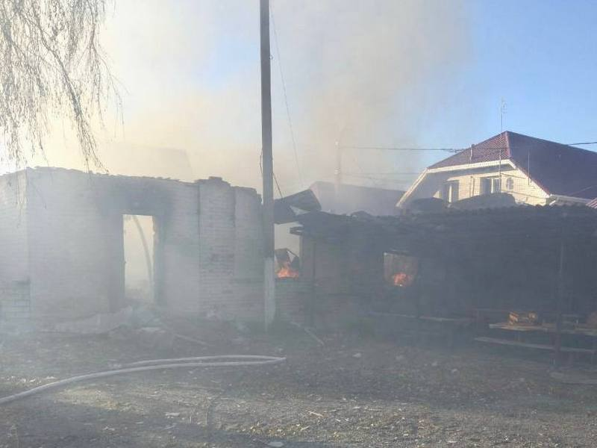](http://vbelgorode.com/media/imgs2019/kozinka.jpg)

Губернатор Вячеслав Гладков в телеграм-канале сообщил об обстреле ВСУ села Козинка в Грайворонском горокруге. Снаряды попали на территорию фермерского хозяйства, здесь горит столовая. Также повреждены несколько ангаров и легковой автомобиль.

*"По предварительным данным, есть один пострадавший. Ранение легкой степени тяжести", -*рассказал глава региона, добавив, что необходимая медпомощь пострадавшему уже оказана.

На месте работают оперативные и аварийные службы.

<http://vbelgorode.com/incidents/192899/>

**bel.aif.ru**

01.11.2022 16:25

Примерное время чтения: меньше минуты

 25

# 1 ноября при обстреле села Козинка под Белгородом пострадал житель

[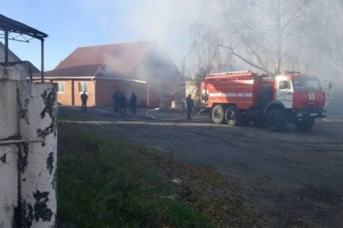](https://aif-s3.aif.ru/images/029/927/6373795fb3f1fcebe670c8b67611a81a.jpg)

Вячеслав Гладков / [Telegram-канал](https://web.telegram.org/)

Белгород , 1 ноября - АиФ Белгород.

Село Козинка в Грайворонском горокруге попало под обстрел ВСУ. Есть пострадавший, у него ранение легкой степени тяжести, сообщает губернатор Вячеслав Гладков в своем Telegram-канале.

«В результате попадания снарядов на территории фермерского хозяйства горит столовая. Также повреждены несколько ангаров и легковой автомобиль», — рассказал Гладков.

Глава округа Геннадий Бондарев, оперативные и аварийные службы уже находятся на месте. Власти продолжают подомовой обход.

<https://bel.aif.ru/incidents/chp/1_noyabrya_pri_obstrele_sela_kozinka_pod_belgorodom_postradal_zhitel>

**belpressa.ru**

01 ноября 2022,  16:20

 215

# Под обстрел попало село Козинка Белгородской области

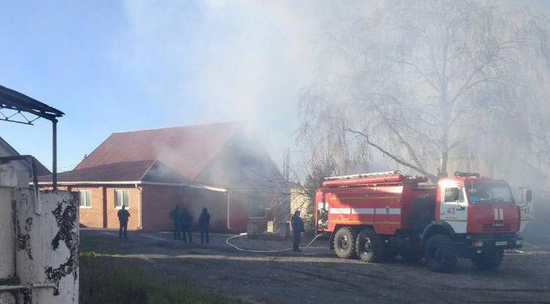Фото: t.me/vvgladkov

**Есть один пострадавший.**

О ЧП в селе Грайворонского округа [сообщил](https://t.me/vvgladkov/1127) глава региона **Вячеслав Гладков**:

«В результате попадания снарядов на территории фермерского хозяйства горит столовая. Также повреждены несколько ангаров и легковой автомобиль. По предварительным данным, есть один пострадавший. Ранение лёгкой степени тяжести. Вся необходимая медицинская помощь молодому человеку уже оказана».

Глава округа Геннадий Бондарев, оперативные и аварийные службы находятся на месте. В селе идёт подомовой обход.

В своём телеграм-канале губернатор показал фотографии из села, подвергшегося обстрелу.

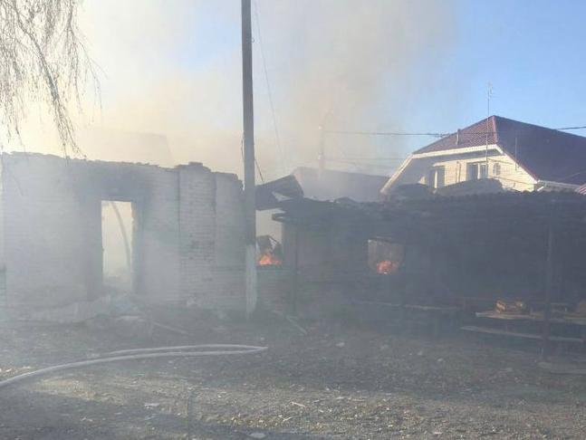

Фото: t.me/vvgladkov

Вчера, 31 октября, под обстрел [попало](https://www.belpressa.ru/46988.html) село Красное Шебекинского округа, а в Белгороде и Белгородском районе [сработала](https://www.belpressa.ru/47006.html) система ПВО.

<https://www.belpressa.ru/type/news/47023.html#>

**belgorodtv.ru**

# Под обстрел ВСУ попало грайворонское село Козинка

[01.11.2022](https://belgorodtv.ru/?m=202211)

Губернатор области Вячеслав Гладков в телеграм-канале сообщил, что под обстрел ВСУ попало село Козинка Грайворонского городского округа. В результате попадания снарядов на территории фермерского хозяйства горит столовая.

«Повреждены несколько ангаров и легковой автомобиль. По предварительным данным, есть один пострадавший. Ранение легкой степени тяжести. Вся необходимая медицинская помощь молодому человеку уже оказана. Глава округа Геннадий Бондарев, оперативные и аварийные службы находятся на месте. Подомовой обход территории продолжается», — написал Вячеслав Гладков.

<https://belgorodtv.ru/?p=257351>

**mchsrf.ru**

01 ноября 2022 годаНа завтра синоптики прогнозируют дожди

По данным белгородских синоптиков, завтра, 2 ноября на территории региона ожидается облачная с прояснениями погода. Местами небольшие осадки преимущественно в виде дождя. Ветер западной четверти 5-10 м/с. Температура воздуха ночью от 1˚ мороза до 4˚ тепла, днем 5-10˚ тепла.

В Белгороде ночью от 0 до 2˚ тепла, днем 6-8˚ тепла.

В целях недопущения пожаров в жилых помещениях Главное управление [МЧС по Белгородской области](http://mchsrf.ru/region/16.html) призывает белгородцев быть осторожными, используя газовые отопительные приборы и печное отопление. Тем, кто дома использует газовые колонки, специалисты советуют периодически проверять наличие тяги в дымоходах и вентиляционных каналах. Владельцам жилых домов, имеющих печное отопление, необходимо обратить внимание на выполнение требований пожарной безопасности при его эксплуатации.

Учитывайте температурный режим и одевайтесь по погоде. Не забудьте взять с собой зонт и дождевик. При передвижении будьте внимательны, осматривая участок пути перед собой, дорога может оказаться размытой.

Автомобилистам рекомендуют строго соблюдать правила дорожного движения. Не превышать скоростной режим, отказаться от резких маневров, и заранее проверять исправность стеклоочистителей и наличие жидкости в бачке омывателя. Особую осторожность соблюдать возле пешеходных переходов.

В случае происшествия звоните по телефону «101» или «112». Также в круглосуточном режиме работает единый «телефон доверия» Главного управления [МЧС России по Белгородской области](http://mchsrf.ru/region/16.html): 8 (4722) 39-99-99.

[Новость на сайте МЧС Белгородской области](https://mchsrf.ru/news/out/812721)

[Версия для печати](https://mchsrf.ru/news/print/812721-na-zavtra-sinoptiki-prognoziruyut.html)

<https://mchsrf.ru/news/812721-na-zavtra-sinoptiki-prognoziruyut-dojdi.html>

01 ноября 2022 годаЗа прошедшие сутки в регионе произошло четыре пожара

По оперативным данным в регионе за прошедшие сутки произошло 4 пожара, 3 из них в хозяйственных постройках. В прохладную погоду пожар возможен как в жилом доме, так и в хозяйственных постройках. Неисправная электропроводка, неправильная эксплуатация обогревателей и перегрузка электросети, все это может стать причиной возгораний не только в жилом доме, но и в хозяйственных постройках. Еще одной немало важной причиной возникновения пожаров в осеннее время года является неправильная установка и эксплуатация печного отопления.

Так, 31 октября около восьми часов утра сгорел деревянный сарай в поселке Комсомольский Белгородского района. Предполагаемая причина пожара - недостаток конструкции изготовления электрооборудования. Пожар ликвидирован в 07 часов 59 минут дежурным караулом пожарно-спасательной части № 2 и специализированной пожарно-спасательной части.

В 09 часов 38 минут поступило сообщение о пожаре в летней кухне, в селе Толоконное Белгородского района. Для ликвидации пожара был направлен дежурный караул пожарно-спасательной части № 29. В результате происшествия в комнате огнем поврежден матрас на площади 1 квадратного метра. К сожалению, на месте пожара обнаружена женщина 1971 года рождения без признаков жизни. Причина пожара устанавливается.

В 12 часов 35 минут поступило сообщение о загорании мусоровоза «ЗИЛ-433362» в городе Старый Оскол. В результате случившегося, огонь повредил салон автомобиля по всей площади. Предполагаемая причина пожара - неисправность систем, механизмов и узлов транспортного средства. Пожар ликвидирован в 12 часов 45 минут дежурным караулом пожарно-спасательной части № 7.

Ночью, в 03 часа 16 минут в городе Губкин по улице Артёма на открытой площадке горел мусор на площади 30 квадратных метров. Предполагаемая причина пожара - внесенный источник зажигания. Пожар ликвидирован в 03 часа 38 минут. Для ликвидации пожара привлекался дежурный караул пожарно-спасательной части № 8.

В информации за минувшие сутки указаны предполагаемые причины пожаров. В соответствии со [ст. 144](http://zakonbase.ru/upk/statja-144) «Порядок рассмотрения сообщения о преступлении» [Уголовно-процессуального кодекса РФ](http://zakonbase.ru/content/base/277891/) от 18.12.2001г. органы дознания вправе продлить рассмотрение причин пожара до 10 суток.

При обнаружении возгорания незамедлительно сообщайте об этом в «Службу спасения» по телефону «112» или «101».

[Новость на сайте МЧС Белгородской области](https://mchsrf.ru/news/out/812668)

<https://mchsrf.ru/news/812668-za-proshedshie-sutki-v-regione-proizoshlo-chetyire-pojara.html>

01 ноября 2022 годаО пожарах за прошедшую неделю

Пожар может возникнуть в любом месте, будь то помещение или открытая площадка. Это неконтролируемое бедствие, которое приводит к серьезным последствиям. Причины возникновения пожара существуют самые разные и зачастую виновниками становятся сами люди. Только за прошедшую неделю подразделения Федеральной противопожарной службы Белгородской области 13 раз выезжали на ликвидацию пожаров в нежилых помещениях.

28 октября в 20 часов 08 минут поступило сообщение о пожаре в неэксплуатируемом двухэтажном здании в городе Старый Оскол- здесь, на первом этаже, горел мусор на площади 5 метров квадратных. Предполагаемая причина пожара- неосторожное обращение с огнем. Пожар ликвидирован в 20 часов 18 минут. Для ликвидации пожара привлекался дежурный караул пожарно-спасательной части № 7.

В 23 часа 04 минуты на территории ООО «Грайворонская молочная компания» в селе Мокрая Орловка Грайворонского городского округа произошел пожар в пункте искусственного осеменения. К месту происшествия убыли дежурные караулы пожарно-спасательных частей № 22 и № 43. В результате пожара огонь повредил вещи и мебель на площади 20 метров квадратных. Вероятная причина пожара- нарушение правил технической эксплуатации электрооборудования. Пожар был ликвидирован в 23 часа 52 минуты.

В этот же день, в 23 часа 15 минут поступило сообщение о пожаре в поселке

Маслова Пристань Шебекинского городского округа- здесь сгорел сарай и 2 тонны сена, которое было внутри. По предварительной версии, к пожару мог привести поджог. Пожар был ликвидирован в 00 часов 37 минут дежурными караулами пожарно-спасательной части № 52 и специализированной пожарно-спасательной части.

29 октября в 15 часов 26 минут поступило сообщение о загорании летней кухни в селе Борисово Валуйского городского округа. В результате случившегося, огонь повредил потолочное перекрытие на площади 3 метров квадратных. Предполагаемая причина пожара- нарушение правил пожарной безопасности при эксплуатации печей. Пожар ликвидирован в 15 часов 47 минут. Для ликвидации пожара привлекался дежурный караул пожарно-спасательной части № 18 и добровольная пожарная команда села Мандрово.

30 октября в 01 час 40 минут в городе Шебекино произошел пожар в автомобиле «Опель Астра», в результате чего, огонь повредил левое переднее колесо и подкрылок транспортного средства. Предполагаемая причина пожара- поджог. Для ликвидации пожара привлекался дежурный караул пожарно- спасательной части № 12.

Главное управление [МЧС России по Белгородской области](http://mchsrf.ru/region/16.html) напоминает: в случае происшествия звоните по Единому телефону пожарных и спасателей «101» или Единому номеру вызова экстренных оперативных служб «112». Единый «телефон доверия» Главного управления [МЧС России по Белгородской области](http://mchsrf.ru/region/16.html) – 8 (4722) 39-99-99.

В информации за минувшие сутки указаны предполагаемые причины пожаров. В соответствии со [ст. 144](http://zakonbase.ru/upk/statja-144) «Порядок рассмотрения сообщения о преступлении» [Уголовно-процессуального кодекса РФ](http://zakonbase.ru/content/base/277891/) от 18.12.2001г. органы дознания вправе продлить рассмотрение причин пожара до 10 суток.

[Новость на сайте МЧС Белгородской области](https://mchsrf.ru/news/out/812637)

[Версия для печати](https://mchsrf.ru/news/print/812637-o-pojarah-za-proshedshuyu.html)

<https://mchsrf.ru/news/812637-o-pojarah-za-proshedshuyu-nedelyu.html>

01 ноября 2022 годаОтдыху у воды – особое внимание

Пребывание на водоеме в холодное время года требует соблюдения определённых правил предосторожности. Чтобы такой отдых не обернулся трагедией, рыболовам необходимо строго соблюдать правила безопасного поведения на воде. Поэтому, для предотвращения происшествий и обеспечения безопасности на водоемах сотрудники государственной инспекции по маломерным судам Главного управления [МЧС России по Белгородской области](http://mchsrf.ru/region/16.html) ежедневно патрулируют водные объекты нашего региона. Проводя беседу с местными рыбаками, инспекторы проверяют наличие документов на [водный транспорт](http://zakonbase.ru/content/base/269477/) и техническое обслуживание. Напоминая основные правила безопасности, сотрудники [МЧС](http://mchsrf.ru/) обращают особое внимание на наличие спасательных жилетов.

Завершая разговор, инспекторы выдают рыбакам информативные памятки, где в полной мере содержится вся необходимая информация:

- собираясь на рыбалку одни или в компании друзей, обязательно сообщите родным о своем местоположении, поддерживайте с ними связь;

- перед выездом на природу проверьте свое снаряжение и транспортное средство на наличие повреждений и неисправностей;

- обязательно возьмите с собой средства первой необходимости на случай экстренных ситуаций (спасательный жилет, аптечка первой медицинской помощи);

- не используйте [водный транспорт](http://zakonbase.ru/content/base/269477/) после наступления темноты;

- занимаясь рыбалкой с берега, не заходите далеко в воду;

- в случае возникновения штормового предупреждения немедленно покиньте место отдыха.

Если вы стали свидетелем чрезвычайного происшествия на воде, немедленно сообщите об этом по телефонам «112» или «101».

[Новость на сайте МЧС Белгородской области](https://mchsrf.ru/news/out/812669)

[Версия для печати](https://mchsrf.ru/news/print/812669-otdyihu-u-vodyi-.html)

<https://mchsrf.ru/news/812669-otdyihu-u-vodyi--osoboe-vnimanie.html>

01 ноября 2022 годаЕжедневно в подразделениях чрезвычайного ведомства Белгородской области проходит дезинфекция

В целях недопущения распространения коронавирусной инфекции и обеспечения безопасности сотрудников Главного управления [МЧС России по Белгородской области](http://mchsrf.ru/region/16.html) продолжается ежедневная санитарная обработка помещений и прилегающих к подразделениям территорий.

Дезинфекции подвергается вся техника и оборудование чрезвычайного ведомства. Обработка осуществляется хлорсодержащим раствором, который оказывает бактерицидное действие и убивает микробы. Также реагирующие подразделения [МЧС](http://mchsrf.ru/) обеспечены средствами индивидуальной защиты. С личным составом проводятся дополнительные инструктажи о мерах личной безопасности, использовании СИЗОД и обязательном проведении дезинфекции при проведении работ на карантинном объекте.

Кроме того, сотрудники [МЧС](http://mchsrf.ru/) соблюдают все рекомендации Министерства здравоохранения и Роспотребнадзора. Перед началом рабочих суток у каждого сотрудника измеряется температура, проводится контроль состояния здоровья. В случае, если температура тела выше нормы, имеются признаки недомогания или заболевания, пожарных и спасателей направляют в медицинские учреждения.

Все профилактические меры направлены на максимальное сокращение распространения вирусной инфекции.

[Новость на сайте МЧС Белгородской области](https://mchsrf.ru/news/out/812645)

[Версия для печати](https://mchsrf.ru/news/print/812645-ejednevno-v-podrazdeleniyah-chrezvyichaynogo.html)

<https://mchsrf.ru/news/812645-ejednevno-v-podrazdeleniyah-chrezvyichaynogo-vedomstva-belgorodskoy-oblasti-prohodit-dezinfektsiya.html>

**mirbelogorya.ru**

/ Дмитрий Пиня / 01.11.2022 16:15

Губернатор Вячеслав Гладков в своём Telegram-канале [сообщил](https://t.me/vvgladkov/1127) об обстреле села Козинка Грайворонского городского округа.

Снаряды попали на территорию фермерского хозяйства, горит столовая. Повреждены несколько ангаров и легковой автомобиль.

Глава региона также сообщает, что есть один пострадавший, его состояние – лёгкой степени тяжести. Медицинскую помощь молодому человеку оказали.

Все оперативные службы и глава округа на месте. Подомовой обход продолжается.

<https://mirbelogorya.ru/region-news/50-grajvoron/51114-vsu-obstrelyali-grajvoronskoe-selo-kozinka.html>

**moe-belgorod.ru**

# ВСУ обстреляли Грайворонский горокруг — пострадал молодой человек

Парню уже оказали помощь

16:16, сегодня

МОЁ! Online

ВСУ обстреляли Белгородскую область

В Белгородской области обстреляли село Козинка Грайворонского горокруга. Об этом сообщил губернатор Вячеслав Гладков.

По словам главы региона, в происшествии пострадал молодой человек. Ранение оценили как легкое — медики уже оказали парню помощь. Сейчас в селе горит столовая.

«Также повреждены несколько ангаров и легковой автомобиль. Глава округа Геннадий Бондарев, оперативные и аварийные службы находятся на месте. Подомовой обход территории продолжается»,— говорится в сообщении.

*Подписывайтесь на «МОЁ! Белгород» в [Яндекс.Новости](https://dzen.ru/news?favid=254121147" \t "_blank) и на наш канал в [Дзене](https://dzen.ru/moe-belgorod.ru?invite=1" \t "_blank). Cледите за главными новостями Белгорода и области в [Telegram-канале](https://t.me/BelJedi" \t "_blank) и*[*в группе во «ВКонтакте»*](https://vk.com/belgorod.news)*.*

<https://moe-belgorod.ru/news/incidents/1140129>

# В Старом Осколе сгорел мусоровоз

Причиной пожара стала поломка

12:00, сегодня

МОЁ! Online

В Старом Осколе горел мусоровоз

В Старом Осколе случился пожар. В минувший понедельник там сгорел мусоровоз.

В пресс-службе регионального ГУ МЧС рассказали, что инцидент произошел в 13:35. В службу спасения сообщили, что загорелся коммунальный ЗИЛ. Потушить пламя удалось уже через 10 минут. Но огонь успел полностью повредить машину.

Предварительной причиной возгорания стала неисправность. Точную картину происшествия эксперты восстановят в ближайшее время. Главное, что обошлось без пострадавших.

*Подписывайтесь на «МОЁ! Белгород» в [Яндекс.Новости](https://dzen.ru/news?favid=254121147" \t "_blank) и на наш канал в [Дзене](https://dzen.ru/moe-belgorod.ru?invite=1" \t "_blank). Cледите за главными новостями Белгорода и области в [Telegram-канале](https://t.me/BelJedi" \t "_blank) и*[*в группе во «ВКонтакте»*](https://vk.com/belgorod.news)*.*

<https://moe-belgorod.ru/news/incidents/1140090>

**go31.ru**

16:36, Сегодня

# Белгородская область вошла в топ-10 регионов с низким уровнем преступности

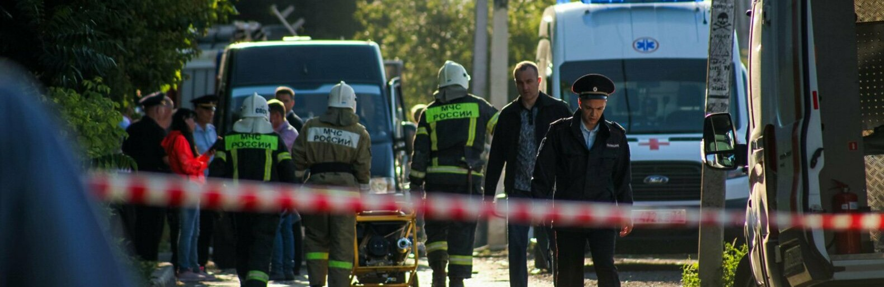

Фото: Валерия Алисова

РИА «Новости» составило рейтинг регионов, в которых совершается наименьшее количество преступлений.

По данным экспертов, по итогам мониторинга за январь-сентябрь этого года Белгородская область занимает шестое место среди субъектов РФ. В 2022 году количество противоправных деяний по сравнению с аналогичным периодом 2021 года выросло на 1,3 %. На десять тысяч белгородцев приходится 11,3 тяжких и особо тяжких преступлений.

Другие регионы Черноземья заметно отстают. Воронежская область заняла 42 место, Курская расположилась на 35 месте, а Липецкая – на 26-м.

<https://www.go31.ru/news/3489291/belgorodskaa-oblast-vosla-v-top-10-regionov-s-nizkim-urovnem-prestupnosti>

16:21, Сегодня

# После обстрела белгородской фермы ранен мужчина и повреждено несколько ангаров

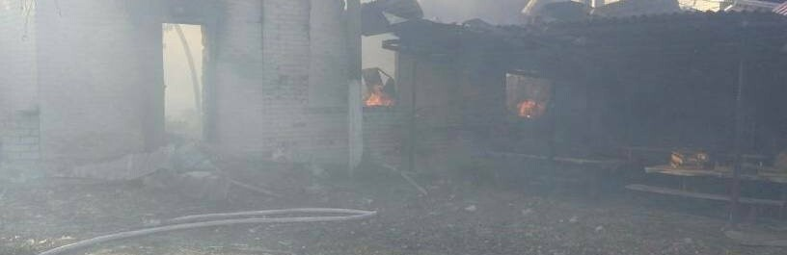

Фото: Telegram-канал Вячеслава Гладкова

В своих соцсетях губернатор Белгородской области сообщил об очередном инциденте на границе с Украиной.

Глава региона написал об обстреле **села Козинка** Грайворонского горокруга. По информации чиновника, несколько снарядов попало на территорию фермы. В результате атаки **ранен один мужчина**, повреждено несколько ангаров, автомобиль и **горит столовая**.

<https://www.go31.ru/news/3489277/posle-obstrela-belgorodskoj-fermy-ranen-muzcina-i-povrezdeno-neskolko-angarov>

15:16, Сегодня

# Небольшие дожди ожидают белгородцев в среду



Фото: Сергей Егоров

Небольшие осадки в виде дождей ожидают 2 ноября жителей Белгородской области, сообщает пресс-служба ГУ МЧС по региону.

Небо будет**облачным**, но с небольшими прояснениями. Местами возможен **небольшой дождь**.

Температура воздуха ночью в области от 1˚ мороза до 4˚ тепла. Днём – **от 5 до 10˚ тепла**.

В Белгороде ночью от 0 до 2˚ тепла, днём – 6-8˚ тепла.

*Учитывайте температурный режим и одевайтесь по погоде. Не забудьте взять с собой зонт и дождевик. При передвижении будьте внимательны, осматривая участок пути перед собой, дорога может оказаться размытой,*

– сообщает ведомство.

<https://www.go31.ru/news/3489225/nebolsie-dozdi-ozidaut-belgorodcev-v-sredu>

**oskol.city**

# В Старом Осколе загорелся мусоровоз

СЕГОДНЯ, 12:46 [ПРОИСШЕСТВИЯ](https://oskol.city/news/incidents/)

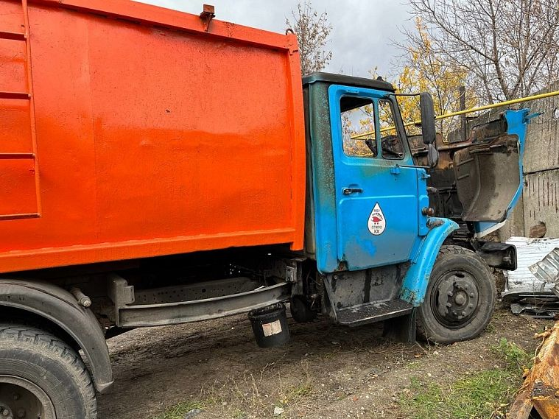

Фото:пресс-служба МЧС России по Белгородской области

#### По сообщению пресс-службы регионального МЧС, предположительно возгорание произошло из-за неисправности автомобиля.

Сообщение о возгорании **мусоровоза ЗИЛ-433362** поступило на телефон 112 **31 октября в 12:35**. Приехавшие пожарные потушили огонь уже через 10 минут. В результате ЧП сгорел весь салон мусоровоза. Предполагаемой причиной пожара, по информации МЧС, стала неисправность систем, механизмов и узлов автомобиля.

По оперативным данным всего в области за прошедшие сутки произошло 4 пожара, 3 из них в хозпостройках. А в соседнем Губкине ночью, в 3:16 на ул. Артёма  на открытой площадке  загорелся мусор на площади 30 кв. метров. По всей видимости, кто-то поджёг или кинул окурок. Через 20 минут пламя потушили.

Источник: <https://oskol.city/news/incidents/87961/>

<https://oskol.city/news/incidents/87961/>

**znamya31.ru**

# Температура воздуха в Белгородской области опустится до 3 градусов мороза

Вчера, 16:25Происшествия

Фото: freepik.com

## Без существенных осадков.

Белгородские синоптики прогнозируют завтра, **1 ноября**, на территории региона облачную с прояснениями погоду. Без существенных осадков. Ветер северо-западный **8-13 м/с.**

**«Температура воздуха ночью от 3 градусов тепла до 2 градусов мороза, днём от 1 до 6 градусов тепла», — сообщили в пресс-службе ГУ МЧС России по Белгородской области.**

В Белгороде ночью **от** **1 градуса** мороза **до 1 градусов** тепла, днём **от 4 до 6** **градусов** тепла.

<https://znamya31.ru/news/proisshestviya/2022-10-31/temperatura-vozduha-v-belgorodskoy-oblasti-opustitsya-do-3-gradusov-moroza-300443>

# Село Козинка Грайворонского городского округа попало под обстрел ВСУ

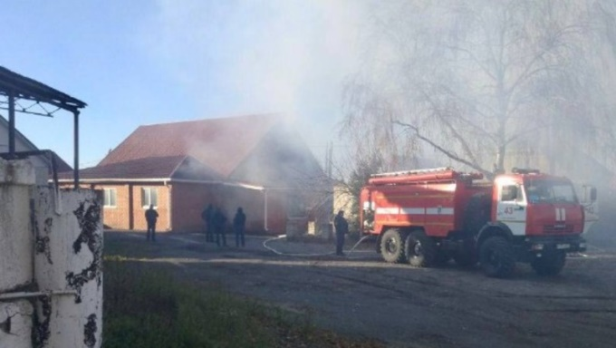

Сегодня, 16:14ПроисшествияФото: t.me/vvgladkov

## Есть один пострадавший.

Село Козинка Грайворонского городского округа попало под обстрел ВСУ. Об этом сообщил глава региона **Вячеслав Гладков** в своём телеграм-канале. По предварительным данным, есть один пострадавший. Ранение легкой степени тяжести. Вся необходимая медицинская помощь молодому человеку уже оказана.

**«Под обстрел ВСУ попало село Козинка Грайворонского городского округа. В результате попадания снарядов на территории фермерского хозяйства горит столовая. Также повреждены несколько ангаров и легковой автомобиль», - проинформировал губернатор.**

Глава округа Геннадий Бондарев, оперативные и аварийные службы находятся на месте. Подомовой обход территории продолжается.

<https://znamya31.ru/news/proisshestviya/2022-11-01/selo-kozinka-grayvoronskogo-gorodskogo-okruga-popalo-pod-obstrel-vsu-300643>

# Сотрудники отдела надзорной деятельности Белгородского района провели рейд в посёлке Северный

Сегодня, 13:24Общество

Фото:

## Гражданам рекомендовали не подключать к работе электроприборы с надломанными, повреждёнными проводами и контактами.

Сотрудники отдела надзорной деятельности и профилактической работы Белгородского района в ходе ежедневной деятельности помогают жителям позаботиться о безопасности в собственном доме и советуют донести важную информацию до своих родных и близких.

В рамках недавнего рейда, прошедшего в посёлке Северный, гражданам рекомендовали не подключать к работе электроприборы с надломанными, повреждёнными проводами и контактами. Если вы почувствовали неприятный палёный запах или услышали звук нехарактерный для работы устройства, нужно немедленно прекратить эксплуатацию данного прибора и отнести его в ремонтный центр.

Проверьте работоспособность розеток и удлинителей. При оплавлении пластикового каркаса или вилок для подачи питания, замените их на более новые. Не перегружайте домашнюю сеть большим количеством электроприборов и, уходя из дома, выключайте их из сети, чтобы обезопасить себя от возможного пожара.

Для закрепления озвученной информации, сотрудники МЧС раздали всем желающим специальные листовки, где понятным языком описаны важные меры предосторожности, способные обезопасить повседневный быт от потенциального возгорания.

<https://znamya31.ru/news/obshestvo/2022-11-01/sotrudniki-otdela-nadzornoy-deyatelnosti-belgorodskogo-rayona-proveli-reyd-v-posyolke-severnyy-300583>

# Пожар произошёл в Губкине на улице Артёма

Сегодня, 16:02Общество

Фото: Pixabay.com

## Загорелся мусор на площади 30 кв. м.

Пожар произошёл в Губкине на улице Артёма **1 ноября**. Как сообщили в пресс-службе МЧС России по Белгородской области, возгорание зафиксировали около **3:16**.

На открытой площадке горел мусор на площади **30 кв м**. Предполагаемая причина пожара - внесённый источник зажигания.

Возгорание ликвидировано в **3:38**. Для тушения пожара привлекался дежурный караул пожарно-спасательной части №8.

<https://prostor31.ru/news/obshestvo/2022-11-01/pozhar-proizoshyol-v-gubkine-na-ulitse-artyoma-300639>

# Водитель автомобиля Hyundai Solaris сбил пешехода в Губкине на улице Дзержинского

Сегодня, 09:49Общество

Фото: Pixabay.com

## Автомобилист выбрал небезопасную скорость движения.

Сообщение о дорожно-транспортном происшествии в городе Губкин поступило на телефон Единой дежурно-диспетчерской службы **31 октября** в **17:52**. Как сообщили в пресс-службе МЧС России по Белгородской области, аварию зафиксировали на улице Дзержинского.

На место происшествия были направлены: дежурный караул пожарно-спасательной части №8, сотрудники ГИБДД, бригада скорой медицинской помощи. По прибытии было установлено, что произошёл наезд автомобиля Hyundai Solaris на пешехода.

В момент ДТП пешеход получил телесные повреждения. Всего к ликвидации последствий происшествия привлекалась группировка сил и средств в составе **девять человек** и **три единицы** техники, в том числе от МЧС **четыре человека** и **одна единица** техники.

<https://prostor31.ru/news/obshestvo/2022-11-01/voditel-avtomobilya-hyundai-solaris-sbil-peshehoda-v-gubkine-na-ulitse-dzerzhinskogo-300514>

**pnp.ru**

ВСУ обстреляли село Козинка Белгородской области

16:43  Автор: Руслан Грудцинов

© pxhere.com

Вооруженные силы Украины (ВСУ) обстреляли село Козинка Грайворонского городского округа Белгородской области. Об этом сообщил губернатор региона Вячеслав Гладков в своем Telegram-канале.

В результате попадания снарядов загорелась столовая на территории фермерского хозяйства, были повреждены несколько ангаров и легковой автомобиль. По предварительным данным, пострадал один молодой человек, он легко ранен и уже получил медицинскую помощь.

Ранее «Парламентская газета» писала, что 10 октября школы, колледжи, вузы Белгорода и приграничных с Украиной районов Белгородской области перевели на дистанционное обучение. С 17 октября в школах Белгородской области и Белгорода объявили внеочередные каникулы.

<https://www.pnp.ru/incident/vsu-obstrelyali-selo-kozinka-belgorodskoy-oblasti.html?utm_source=yxnews&utm_medium=desktop>

**utro-news.ru**

# Губернатор Белгородской области: ВСУ обстреляли село Козинка

Автор[Марина Суслова](https://utro-news.ru/author/olesya/)

Опубликовано 01.11.2022 16:35

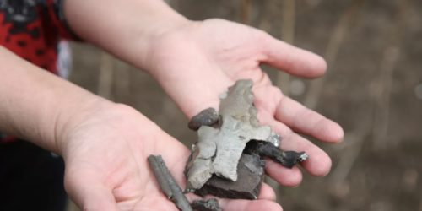

Фото: РИА «Новости» / Сергей Аверин

Глава Белгородской области Вячеслав Гладков рассказал о последствиях обстрела населенного пункта, об этом пишет [**«Коммерсант»**](https://www.kommersant.ru/doc/5646056) со ссылкой на [**публикацию**](https://t.me/vvgladkov/1127) политика в телеграме.

Он сообщил, что под обстрел военных Украины попало село Козинка Грайворонского городского округа. Из-за случившегося на территории фермерского хозяйства горит столовая, а еще повреждены несколько ангаров и транспортное средство.

По предварительным данным, есть один пострадавший. Имя не уточняется.

Ранее глава Следственного комитета России [**дал задание**](https://t.me/sledcom_press/3630) возбудить уголовное дело по факту обстрела военными Украины территории Белгородской области.

<https://utro-news.ru/gubernator-belgorodskoy-oblasti-vsu-obstrelyali-selo-kozinka/?utm_source=yxnews&utm_medium=desktop>

## Глава Белгородской области сообщил об обстреле села Козинка

1 ноября 202216:32

Поделиться

Глава Белгородской области Вячеслав Гладков заявил, что под обстрел ВСУ попало село Козинка Грайворонского городского округа.

##### [Белгородский губернатор сообщил об обстреле села Красное](https://nsn.fm/incident/belgorodskii-gubernator-soobschil-ob-obstrele-sela-krasnoe" \t "_blank)

В своём Telegram-канале он сообщил, что в результате попадания снарядов на территории фермерского хозяйства загорелась столовая, повреждены несколько ангаров и легковой автомобиль.

«По предварительным данным, есть один пострадавший. Ранение лёгкой степени тяжести. Вся необходимая медицинская помощь молодому человеку уже оказана», - написал губернатор.

Гладков добавил, что на месте происшествия находятся глава округа Геннадий Бондарев, а также оперативные и аварийные службы.

Ранее губернатор Брянской области Александр Богомаз заявил о взрыве, который произошел на железной дороге между Новозыбковом и Злынкой, сообщает **[Telegram-канал «Радиоточка НСН»](https://t.me/nsnfm" \t "_blank)**.

*Подписывайтесь на НСН: [Я.Новости](https://news.yandex.ru/index.html?from=rubric&favid=254097631" \t "_blank) | [Я.Дз](https://zen.yandex.ru/nsn.fm" \t "_blank)*

<https://nsn.fm/incident/glava-belgorodskoi-oblasti-soobschil-ob-obstrele-sela-kozinka?utm_source=yxnews&utm_medium=desktop>

**flashnord.com**

01 ноября 2022, 16:31

# ВСУ обстреляли приграничное село в Белгородской области

По предварительным данным, есть пострадавший

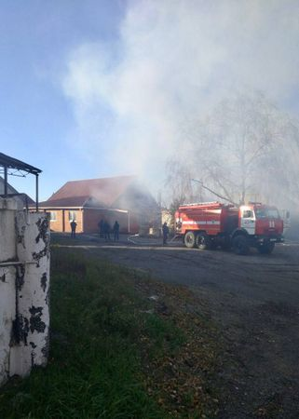

Telegram-канал Вячеслава Гладкова

Приграничное село Козинка Грайворонского городского округа Белгородской области 1 ноября подверглось обстрелу со стороны Украины, есть пострадавшие. Об этом сообщил губернатор Вячеслав Гладков.

Гладков отметил, что в результате попадания снарядов на территории фермерского хозяйства горит столовая. Повреждены несколько ангаров и легковой автомобиль.

– **По предварительным данным, есть один пострадавший. Ранение легкой степени тяжести. Вся необходимая медицинская помощь молодому человеку уже оказана**, – написал глава региона в своем Telegram-канале.

На месте находятся глава округа Геннадий Бондарев, сотрудники оперативных и аварийных служб. Проводится подомовой обход территории.

<https://flashnord.com/news/188305?utm_source=yxnews&utm_medium=desktop>

**sn-gazeta.ru**

# ВСУ обстреляли Козинку Белгородской области

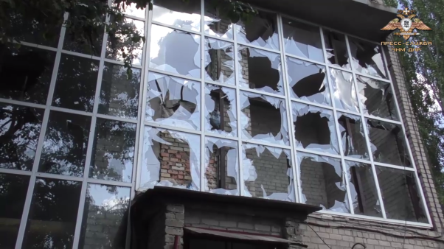НМ ДНР[ИНТЕРЕСНОЕ](https://sn-gazeta.ru/interesnoe/)

АВТОР**Кристина Слободчикова**НА ЧТЕНИЕ**1 мин**ОПУБЛИКОВАНО**Сегодня в 16:31**

## ****В результате атаки ранен один человек.****

Украинские боевики обстреляли село Козинка белгородской области. Сообщается о пострадавшем.

[[](https://yandex.ru/an/count/WVGejI_zO1e1LGy051nYe6Gp5r9jCGK06W8n4r5XOm00000urEDSxlxPfjpHrQQV0O01awvEY06JhawG0UoupfsEjVN_1Q01thQHXjA0W802g07Ujf66Kh01kjAq1BW1pDERrIB00GBO0TQqwfm1u06ss8wK0UW1zW7u0ShSuBu1Y08Fe0A-TV02XS__a90YlG7u1Fwv6eW5hCKMa0N-kHgW1OA92AW5xDm6i0Nit0Qu1UpS1i05Y-Xio0M5rHlG1QMj0g062AW62BW6mWF91ZG3TTz5O0TVgGVQ1tKeem7EMRW7mWlW1uOAq0YQY929me200k08tphe2GU02W4Uw0oR1k0DWe20WO20W0YO3hI6rFlTYDY3NyWGmB0GeUaInMuv3uWqfqMe4zF_w-QzfxQ15u0KW8202D0Kx-wJD-0K0UWKZ0AW5h2bgfe6oHRmFvWNxE2BAwWN2RWN0S0NjTO1e1a8i1cu6V___m616l__0ryvTc63e1hKfT3WdAUQeJ6m6lBVn8x2dVJjH88S3J9wH3fOOc9LQpXJP3Ue7W6m7m787wkQjKwf8FE6lGHlcym_k23daoYG8lZMA90Y-TOeg2Ai0iWY0jKY__z__mi0FcHWy516i1HZzGnZAIcn9-WfJdl7d5jspiUNNDe9TZ4IexQ9CG00~1?stat-id=15&test-tag=150083337247281&banner-sizes=eyIyMTYxNDk1MDUzMDExMzg5OTgiOiIxNjN4MjgxIn0%3D&format-type=118&actual-format=14&pcodever=674065&banner-test-tags=eyIyMTYxNDk1MDUzMDExMzg5OTgiOiI0MjUxNjY1In0%3D&width=500&height=281)](https://yandex.ru/an/count/WVGejI_zO1e1LGy051nYe6Gp5r9jCGK06W8n4r5XOm00000urEDSxlxPfjpHrQQV0O01awvEY06JhawG0UoupfsEjVN_1Q01thQHXjA0W802g07Ujf66Kh01kjAq1BW1pDERrIB00GBO0TQqwfm1u06ss8wK0UW1zW7u0ShSuBu1Y08Fe0A-TV02XS__a90YlG7u1Fwv6eW5hCKMa0N-kHgW1OA92AW5xDm6i0Nit0Qu1UpS1i05Y-Xio0M5rHlG1QMj0g062AW62BW6mWF91ZG3TTz5O0TVgGVQ1tKeem7EMRW7mWlW1uOAq0YQY929me200k08tphe2GU02W4Uw0oR1k0DWe20WO20W0YO3hI6rFlTYDY3NyWGmB0GeUaInMuv3uWqfqMe4zF_w-QzfxQ15u0KW8202D0Kx-wJD-0K0UWKZ0AW5h2bgfe6oHRmFvWNxE2BAwWN2RWN0S0NjTO1e1a8i1cu6V___m616l__0ryvTc63e1hKfT3WdAUQeJ6m6lBVn8x2dVJjH88S3J9wH3fOOc9LQpXJP3Ue7W6m7m787wkQjKwf8FE6lGHlcym_k23daoYG8lZMA90Y-TOeg2Ai0iWY0jKY__z__mi0FcHWy516i1HZzGnZAIcn9-WfJdl7d5jspiUNNDe9TZ4IexQ9CG00~1?stat-id=15&test-tag=150083337247281&banner-sizes=eyIyMTYxNDk1MDUzMDExMzg5OTgiOiIxNjN4MjgxIn0%3D&format-type=118&actual-format=14&pcodever=674065&banner-test-tags=eyIyMTYxNDk1MDUzMDExMzg5OTgiOiI0MjUxNjY1In0%3D&width=500&height=281" \t "_blank)

По данным телеграм-канала «[Русской весны](https://t.me/RVvoenkor)«, местный житель получил ранение легкой степени тяжести. Горит столовая, поврежден легковой автомобиль и ангары.

Ранее артиллерия ЧВК «Вагнер» [уничтожила](https://sn-gazeta.ru/interesnoe/boytsy-chvk-vagner-unichtozhili-skoplenie-vsu-na-bahmutskom-napravlenii/)скопление украинских боевиков на Бахмутском направлении.

Наступление ВС РФ на данном участке продолжается.

<https://sn-gazeta.ru/interesnoe/vsu-obstrelyali-kozinku-belgorodskoy-oblasti/?utm_source=yxnews&utm_medium=desktop>

**nation-news.ru**

# Один человек получил ранение при обстреле ВСУ села Корзинка в Белгородской области

[Происшествия](https://nation-news.ru/category/proishestviya)

01 ноября 2022 16:28

mil.gov.ua

Украинские военные обстреляли территорию села Козинка в Грайворонском городском округе. Об этом сообщил губернатор Белгородской области Вячеслав Гладков в своем Telegram-канале.

По данным главы региона, в результате атаки ВСУ пострадал один человек, ему диагностировали ранение легкой степени тяжести. Несколько ангаров и легковой автомобиль получили повреждения. Попадание снаряда также привело к возгоранию столовой в фермерском хозяйстве.

<https://nation-news.ru/23728351-odin_chelovek_poluchil_ranenie_pri_obstrele_vsu_sela_korzinka_v_belgorodskoi_oblasti?utm_source=yxnews&utm_medium=desktop>

**ivnya-online.ru**

# Один человек пострадал при обстреле грайворонского села Козинка Белгородской области

Сегодня, 16:27ПроисшествияФото: t.me/vvgladkov

## Ему оказали медпомощь.

Село Козинка Грайворонского горокруга Белгородской области попало под обстрел ВСУ во вторник, **1 ноября**. Об этом сообщил губернатор **Вячеслав Гладков**.

Снаряды повредили несколько объектов. На территории фермерского хозяйства загорелась столовая. Также повреждения получили несколько ангаров и легковой автомобиль.

По имеющимся данным, пострадал один человек. У него ранение лёгкой степени тяжести. Молодому человеку оказали необходимую помощь медики.

На месте происшествия находятся оперативные службы, глава округа **Геннадий Бондарев**. Продолжается подомовой обход территории.

<https://ivnya-online.ru/news/proisshestviya/2022-11-01/odin-chelovek-postradal-pri-obstrela-grayvoronskogo-sela-kozinka-belgorodskoy-oblasti-300654?utm_source=yxnews&utm_medium=desktop>

**readovka.news**

# ВСУ обстреляли село Козинка в Белгородской области

Вера Белоусова сегодня в 16:26

#### [ПРОИСШЕСТВИЯ](https://readovka.news/incident)

**Ранен один местный житель**

Губернатор Белгородской области **Вячеслав Гладков** [сообщил](https://t.me/vvgladkov/1127), что украинские националисты обстреляли село Козинка Грайворонского городского округа. В результате **ранен один местный житель**, у которого незначительные травмы.

Пострадавшему уже оказали необходимую помощь. Кроме того, есть разрушения, а также на территории фермы горит столовая.

*«Вся необходимая медицинская помощь молодому человеку уже оказана. Глава округа Геннадий Бондарев, оперативные и аварийные службы находятся на месте. Подомовой обход территории продолжается»*, – сказал Гладков.

[**Напомним**](https://readovka.news/news/92495), с начала апреля в [Белгородской области](https://readovka.news/tag/%D0%B1%D0%B5%D0%BB%D0%B3%D0%BE%D1%80%D0%BE%D0%B4%D1%81%D0%BA%D0%B0%D1%8F%20%D0%BE%D0%B1%D0%BB%D0%B0%D1%81%D1%82%D1%8C) неспокойно. Из-за географической близости к границе регион систематически подвергается обстрелам со стороны ВСУ. 14 апреля село Сподарюшино было [**подвергнуто обстрелу**](https://readovka.news/news/93816) со стороны Украины, в результате [**пострадали**](https://readovka.news/news/93847) двое детей 2 и 17 лет. Боевики [**наносили**](https://readovka.news/news/94283) удары кассетными боеприпасами.

1 мая произошел пожар на складе объекте Минобороны РФ, в результате чего [**пострадал**](https://readovka.news/news/95672) один местный житель. Так 5, 7, 9, 11, 17, 18, 25, 26, 27, 31 мая Белгородская область продолжала находиться под обстрелами. Российское ПВО вело [**постоянную работу**](https://readovka.news/news/96972), что позволяло сохранить жизни мирного населения.

22 июня стало известно, что четыре бойца из Хунзахского погранотряда [**погибли**](https://readovka.news/news/101841) при патрулировании границы в своем БТР. Боевики ВСУ ударили по машине из засады, применив американское оружие – ПТРК «Javelin».

3 июля губернатор Белгородской области Вячеслав Гладков [**сообщил**](https://readovka.news/news/102987), что в результате ночного удара ВСУ по городу погибли четыре человека. Два человека пропали без вести, один из них ребенок.

Особенно сильно ВСУшники обстреливают Нехотеевку и Журавлевку, достается и Логачевке с Красным Хутором. В области [**обнаруживают**](https://readovka.news/news/108689) негуманные мины «Лепесток».

30 августа и 1 сентября в Белгороде утром прозвучали [**взрывы**](https://readovka.news/news/109971). Губернатор города сообщил, что сработала система ПВО, жертв и разрушений нет.

10 сентября на границе Белгородской области образовалась гигантская [**пробка**](https://readovka.news/news/111372) – жители Харьковской области массово [**эвакуировались**](https://readovka.news/news/111389) на территорию России, [**опасаясь**](https://readovka.news/news/111394) репрессий со стороны наступающих ВСУ.

12 сентября ВСУ [**обстреляли**](https://readovka.news/news/111545) пограничный пункт пропуска Логачевка в Белгородской области – в результате [**погибла**](https://readovka.news/news/111605) гражданка Украины, еще четыре человека [**пострадали**](https://readovka.news/news/111612), трое из них тоже прибыли из Украины.

14 сентября украинские боевики снова нанесли [**удар**](https://readovka.news/news/111915) по Белгородской области. Съемочная группа Readovka в составе четырех человек попала под обстрел в в поселке Красный Хутор.

16 сентября ВСУ [**атаковали**](https://readovka.news/news/112177) Валуйки Белгородской области, в результате чего погиб 33-летний мужчина. Кроме того, из-за ночных ударов уничтожено пять автомобилей, а еще 4 – «всмятку». Также на следующий день в результате обстрела ВСУ села Красный Хутор [**погибла**](https://readovka.news/news/112238) местная жительница.

3 октября последователи киевского режима нанесли [**удар**](https://readovka.news/news/114234) по селу Головчино Белгородской области. В результате погибла 48-летняя местная жительница.

13 октября ВСУ [**обстреляли**](https://readovka.news/news/115999) Белгород, попал ракетой в многоэтажное здание. в результате чего был разрушен технический этаж, пострадала одна квартира, две припаркованные под окнами гражданские машины и фасад здания рядом, среди людей пострадавших не было.

15 октября в Белгородской области на полигоне Западного военного округа произошел [**теракт**](https://readovka.news/news/116137) – двое неизвестных во время учений по огневой подготовке открыли огонь по людям, в результате погибли 11 человек, 15 пострадали. По факту произошедшего [**возбуждено**](https://readovka.news/news/116165) уголовное дело.

В среду, 19 октября, в Белгороде [**сработала**](https://readovka.news/news/116578) система ПВО, снаряды ВСУ попал на инфраструктуры [**города**](https://readovka.news/news/116579). Были повреждены [**линии**](https://readovka.news/news/116608) электропередач, пострадало [**два**](https://readovka.news/news/116610) человека. Гладков подписал [**документ**](https://readovka.news/news/116723) о создании на Белгородщине режима среднего уровня реагирования.

20 октября в регионе у ребенка в руках **[сдетонировало](https://readovka.news/news/116924)** устройство, похожее на дрон ВСУ. Мальчик был доставлен в областную больницу в тяжелом состоянии.

22 октября украинские боевики [**обстреляли**](https://readovka.news/news/117131) Шебекино. В результате действий ВСУ погиб 14-летний ребенок, он и мужчина скончались до приезда скорой помощи. По [**данным**](https://readovka.news/news/117157) главы регионального Минздрава **Андрея Иконникова,** пятеро человек были ранены.

Ранее Readovka [**писала**](https://readovka.news/news/118492) о том, что в Белгороде работает ПВО.

<https://readovka.news/news/118638?utm_source=yxnews&utm_medium=desktop>

**riafan.ru**

# Один человек пострадал из-за попадания украинского снаряда в село Козинка под Белгородом

01 ноября 2022 16:26

[ПРОИСШЕСТВИЯ](https://riafan.ru/category/proishestviya)

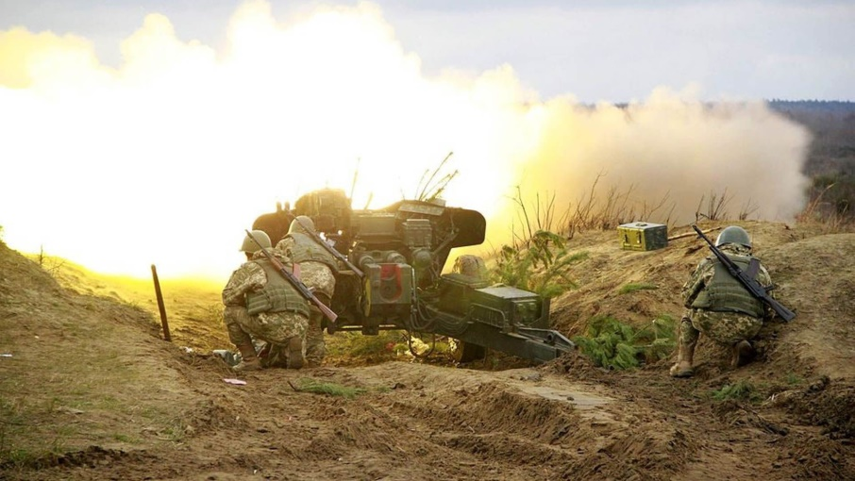

mil.gov.ua

Украинские боевики обстреляли село Козинка Грайворонского городского округа Белгородской области, сообщил губернатор региона Вячеслав Гладков.

Из-за попадания снарядов на территории фермерского хозяйства горит столовая. Также повреждения получили ангар и автомобиль. В результате инцидента один человек пострадал.

<https://riafan.ru/23728358-odin_chelovek_postradal_iz_za_popadaniya_ukrainskogo_snaryada_v_selo_kozinka_pod_belgorodom?utm_source=yxnews&utm_medium=desktop>

**news.ru**

# Гладков: в Грайворонском городском округе под обстрел попало село Козинка

1 ноября 2022 в 16:20

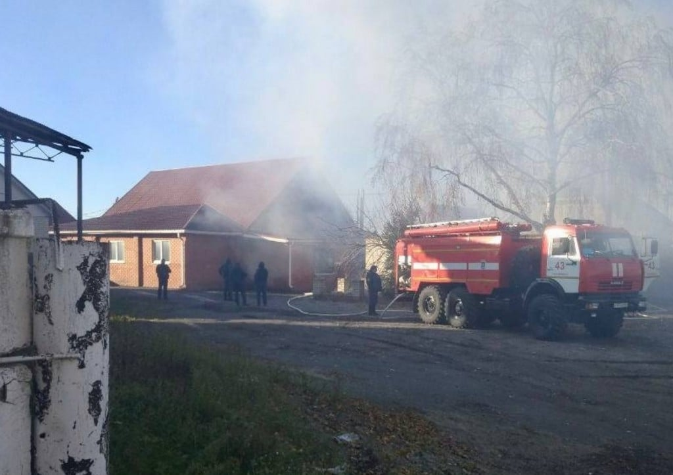

[РЕГИОНЫ](https://news.ru/category/regions/)

Фото: t.me/vvgladkov

Село Козинка Грайворонского городского округа

Село Козинка Грайворонского городского округа Белгородской области попало под обстрел, сообщил в своем Telegram-канале региональный глава Вячеслав Гладков. По его словам, в результате атаки есть пострадавший, на территории фермерского хозяйства горит столовая. Также повреждены несколько ангаров и легковой автомобиль.

**Под обстрел ВСУ попало село Козинка Грайворонского городского округа. В результате попадания снарядов на территории фермерского хозяйства горит столовая. Также повреждены несколько ангаров и легковой автомобиль. По предварительным данным, есть один пострадавший. Ранение легкой степени тяжести**, — [сообщил](https://t.me/vvgladkov/1127) Гладков.

Также сообщается, что осколки снарядов повредили окна и фасады двух частных домов. На месте работают оперативники.

По словам главы региона, глава округа Геннадий Бондарев, оперативные и аварийные службы находятся на месте. Подомовой обход территории продолжается.

Ранее губернатор Белгородской области [сообщил](https://news.ru/regions/v-belgorodskoj-oblasti-povrezhdena-liniya-elektroperedachi-posle-obstrela-vsu/), что в результате обстрела ВСУ в селе Никольское была повреждена линия электропередачи. По его словам, энергоснабжение восстановили в течение двух часов. На месте ЧП работали аварийные службы. О жертвах сказано не было.

29 октября Гладков [рассказал](https://news.ru/regions/gladkov-soobshil-ob-obstrele-hutora-pod-belgorodom/), что Вооруженные силы Украины обстреляли хутор Старый. По его словам, в результате атаки были повреждены три домовладения. Погибших и пострадавших не было.

Теги

<https://news.ru/regions/gladkov-v-grajvoronskom-gorodskom-okruge-pod-obstrel-popalo-selo-kozinka/?utm_source=yxnews&utm_medium=desktop>

**rbc.ru**

Военная операция на Украине , 01 ноя, 16:16  4 004   
Поделиться  
Белгородский губернатор сообщил о пострадавшем при обстреле села  
Губернатор Белгородской области Гладков: ВСУ обстреляли село Козинка, один человек ранен  
Загорелась столовая, один человек получил легкое ранение. Повреждены несколько ангаров и легковой автомобиль  
Село Козинка в Белгородской области попало под обстрел, сообщил губернатор Вячеслав Гладков.  
  
В результате на территории фермерского хозяйства загорелась столовая, повреждены несколько ангаров и легковой автомобиль. Один человек получил легкое ранение, ему оказали медицинскую помощь.  
  
www.adv.rbc.ru  
На месте находятся глава Грайворонского городского округа Геннадий Бондарев, оперативные и аварийные службы.  
  
Белгородская область попадает под обстрелы с начала специальной военной операции на Украине, в октябре атаки участились. С 11 апреля в регионе действует желтый уровень террористической опасности, а 19 октября президент ввел в Белгородской области и еще семи приграничных регионах режим «среднего уровня реагирования». Он подразумевает усиление охраны общественного порядка, особый режим работы государственных объектов, ограничения на въезд и выезд.  
  
Подробнее на РБК:  
https://www.rbc.ru/politics/01/11/2022/63611b519a79475eb4fa6934?utm\_source=yxnews&utm\_medium=desktop

<https://www.rbc.ru/politics/01/11/2022/63611b519a79475eb4fa6934?utm_source=yxnews&utm_medium=desktop>

**kommersant.ru**

01.11.2022, 16:16

 212 1 мин.

# ВСУ обстреляли село Козинка Белгородской области, ранен мирный житель

Под обстрел со стороны Украины во вторник, 1 ноября, попало село Козинка Грайворонского городского округа Белгородской области. Об этом сообщил в своем telegram-канале губернатор Вячеслав Гладков.

Развернуть на весь экран

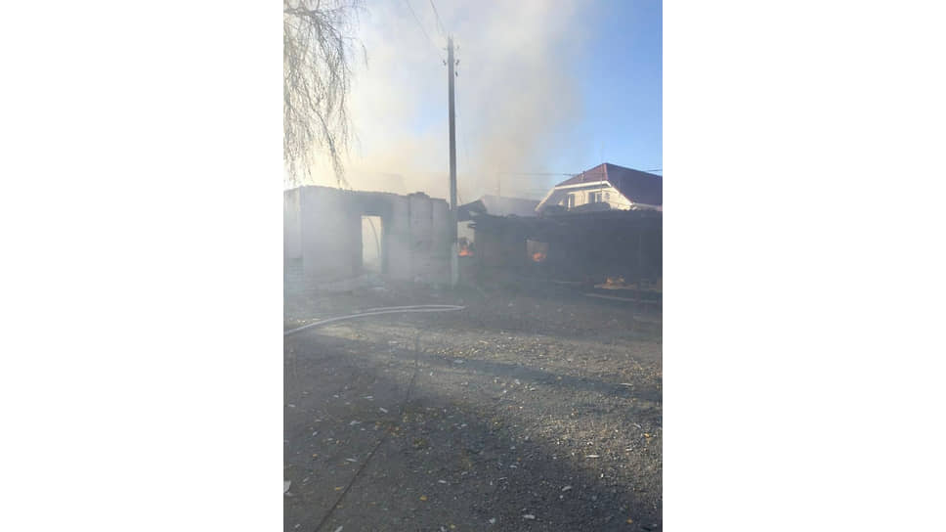

Фото: https://t.me / vvgladkov

По его данным, снаряды попали на территорию фермерского хозяйства. «По предварительным данным, есть один пострадавший. Ранение легкой степени тяжести. Вся необходимая медицинская помощь молодому человеку уже оказана»,— сообщил губернатор.

Также на территории хозяйства повреждены столовая, несколько ангаров и легковой автомобиль, в настоящее время в столовой продолжается пожар.

<https://www.kommersant.ru/doc/5646057?utm_source=yxnews&utm_medium=desktop>

**lenta.ru**

[16:15, 1 ноября 2022](https://lenta.ru/2022/11/01/)[Россия](https://lenta.ru/rubrics/russia/)

# ВСУ обстреляли село в граничащем с Украиной регионе

Белгородский губернатор Гладков сообщил об обстреле ВСУ села Козинка

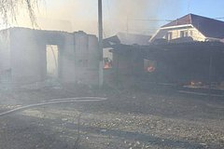

Фото: [Telegram-канал «Настоящий Гладков»](https://t.me/vvgladkov" \t "_blank)

Вооруженные силы [Украины](https://lenta.ru/tags/geo/ukraina/) (ВСУ) обстреляли село Козинка в [Белгородской области](https://lenta.ru/tags/geo/belgorodskaya-oblast/). Об этом во вторник, 1 ноября, сообщил губернатор граничащего с Украиной региона [Вячеслав Гладков](https://lenta.ru/tags/persons/gladkov-vyacheslav/) в своем [Telegram](https://t.me/vvgladkov/1127" \t "_blank)-канале.

«В результате попадания снарядов на территории фермерского хозяйства горит столовая. Также повреждены несколько ангаров и легковой автомобиль», — объяснил глава области.

По его словам, из-за обстрела ВСУ пострадал один человек — он получил ранение легкой степени тяжести. На данный момент ему оказана вся необходимая медицинская помощь.

Вечером 31 октября Гладков [сообщил](https://lenta.ru/news/2022/10/31/sistemabelgorod/) о срабатывании над [Белгородом](https://lenta.ru/tags/geo/belgorod/) системы противовоздушной обороны (ПВО). По его словам, информации о пострадавших и повреждениях не поступало, однако он пообещал сообщить, если она появится.

24 февраля президент России [Владимир Путин](https://lenta.ru/tags/persons/putin-vladimir/) объявил о начале специальной операции в Донбассе. Таким образом, по его словам, [Москва](https://lenta.ru/tags/geo/moskva/) отреагировала на просьбы о военной помощи глав Донецкой и Луганской народных республик (ДНР и ЛНР).

<https://lenta.ru/news/2022/11/01/obstrel/?utm_source=yxnews&utm_medium=desktop>

**47news.ru**

# ВСУ обстреляли белгородскую Козинку. Есть пострадавший

19:27 01.11.2022

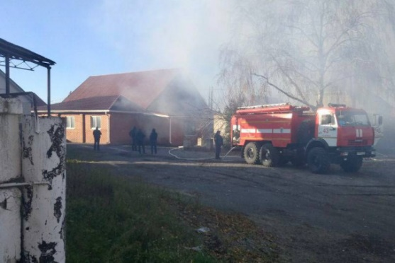

Фото: Telegram-канал губернатора Белгородской области Вячеслава Гладкова

**Село Козинка в Белгородской области пострадало в результате ударов Вооруженными силами Украины (ВСУ). Во время обстрелов, по предварительным данным, ранения получил один человек.**

Как сообщил губернатор Белгородской области Вячеслав Гладков в своем [Telegram-канале](https://t.me/vvgladkov/1130" \t "_blank), 1 ноября под обстрелы ВСУ попало село Козинка Грайворонского округа. В результате ударов на фермерском хозяйстве загорелась столовая, были повреждены несколько ангаров и легковой автомобиль.

* [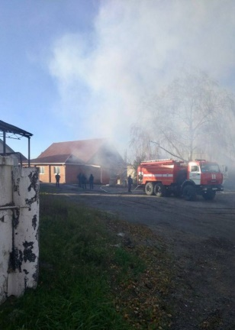](https://i.47news.ru/photos/2022/11/1280x1024_20221101_43vtedwqyfgrbeivo2yn.jpg)

**Фото: Telegram-канал губернатора Белгородской области Вячеслава Гладкова**

По предварительным данным, в результате происшествия ранение легкой степени тяжести получил молодой человек. Его оказали необходимую медицинскую помощь.

На месте работают оперативные и аварийные службы, подомовой обход территории продолжается.

Ранее [47news рассказывал](https://47news.ru/articles/221025/), что на одной из свалок в Белгородской области нашли цинковые гробы. В подобных с мест ЧП и боестолкновений доставляются погибшие. Сейчас в регионе разыскивают сотрудников ритуальной службы, которые поместили гробы на свалку.

<https://47news.ru/articles/221139/?utm_source=yxnews&utm_medium=desktop>

**kursk-izvestia.ru**

# В Белгородской области во время обстрела был ранен один человек

01 ноября 2022 в 17:53

[0](https://kursk-izvestia.ru/news/191231/?utm_source=yxnews&utm_medium=desktop#comments)  61

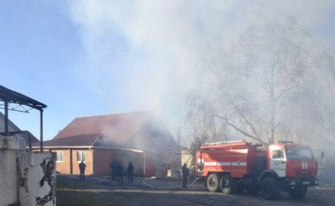*Фото тг-губернатора Клычкова*

**1 ноября со стороны Украины было атаковано село Козинка Грайворонского горокруга, сообщил губернатор Вячеслав Гладков.**

В фермерском хозяйстве загорелась столовая, есть повреждения в ангарах, задето легковое авто. Молодой человек получил лёгкое ранение, помощь ему уже оказан, сообщает [Бел.ру](http://https/bel.ru/news/2022-11-01/odin-chelovek-ranen-vo-vremya-obstrela-prigranichnogo-rayona-v-belgorodskoy-oblasti-2479050).

В село выехали глава горокруга Геннадий Бондарев и оперативные службы, сейчас проходит подомовой обход.

<https://kursk-izvestia.ru/news/191231/?utm_source=yxnews&utm_medium=desktop>

smotrim.ru

1 НОЯБРЯ 2022, 17:35

Белгородская область вновь подверглась атаке со стороны ВСУ. Чуть больше часа назад губернатор Вячеслав Гладков сообщил, что под обстрел попало село Козинка Граворонского горокруга. В результате попадания снарядов на территории фермерского хозяйства загорелась столовая, повреждены несколько ангаров и автомобиль. По предварительным данным есть один пострадавший. Ранение легкой степени тяжести. Вся необходимая медпомощь уже оказана.

<https://smotrim.ru/video/2505816?utm_source=yxnews&utm_medium=desktop>

**ria.ru**

[16:31 01.11.2022](https://ria.ru/20221101/) (обновлено: 17:23 01.11.2022)

7753

**Белгородское село попало под обстрел, есть один пострадавший**

# Белгородский губернатор Гладков сообщил об обстреле ВСУ села Козинка, есть пострадавший

[© Фото : Настоящий Гладков/Telegram](https://t.me/vvgladkov)

Последствия обстрела села Козинка в Белгородской области

**Читать ria.ru в**

**БЕЛГОРОД, 1 ноя — РИА Новости.** ВСУ обстреляли село Козинка Белгородской области, [сообщил](https://t.me/vvgladkov/1127) в Telegram-канале губернатор региона Вячеслав Гладков.

"В результате попадания снарядов на территории фермерского хозяйства горит столовая. Также повреждены несколько ангаров и легковой автомобиль. По предварительным данным, есть один пострадавший", — написал он.

Местный житель получил ранение легкой степени тяжести, ему уже оказали медицинскую помощь, уточнил Гладков.

Сейчас на месте происшествия находятся глава округа Геннадий Бондарев, оперативные и аварийные службы. В селе ведется подомовой обход.

Белгородская область неоднократно подвергалась обстрелам со стороны [Украины](https://ria.ru/location_Ukraine/). На всей территории региона с 11 апреля действует желтый уровень террористической опасности. На прошлой неделе в 12 приграничных населенных пунктах Белгородской области ввели режим чрезвычайной ситуации.

В конце октября при обстреле ВСУ города Шебекино погибли два человека, один из них — 14-летний ребенок. Также пострадали 12 человек, 15 тысяч жителей из 40 остались без света. Власти переселили горожан, согласившихся уехать, в Старый Оскол.

Кроме того, сообщалось о попадании снаряда в здание промпредприятия в Шебекинском округе. Объект загорелся, пострадала женщина. Помимо этого, от детонации устройства, которое власти назвали дроном украинских военных, пострадал девятилетний ребенок.

Президент [Владимир Путин](http://editor.ria.ru/person_Vladimir_Putin/) поручил ввести с 20 октября на территориях Белгородской, Брянской, Воронежской, Курской, [Ростовской областей](http://editor.ria.ru/location_Rostovskaja_oblast/), [Республики Крым](http://editor.ria.ru/location_Crimea/), [Краснодарского края](http://editor.ria.ru/location_Krasnodarskijj_krajj/) и [Севастополя](http://editor.ria.ru/location_Sevastopol/) режим "среднего уровня реагирования".

<https://ria.ru/20221101/kozinka-1828445224.html?utm_source=yxnews&utm_medium=desktop>

**vedomosti.ru**

4 часа назад / [Политика](https://www.vedomosti.ru/rubrics/politics)

# В Белгородской области сообщили об обстреле села Козинка

[Ведомости](https://www.vedomosti.ru/authors/vedomosti)

Прочту позже

Вооруженные силы Украины (ВСУ) обстреляли село Козинка Белгородской области. Об этом [сообщил](https://t.me/vvgladkov/1127) губернатор региона Вячеслав Гладков в своем Telegram-канале.

«Под обстрел ВСУ попало село Козинка Грайворонского городского округа», — написал он.

Гладков уточнил, что в результате удара по селу загорелась столовая, также повреждены несколько ангаров и легковой автомобиль. По предварительным данным, есть один пострадавший — молодой человек с ранением легкой степени. Губернатор области отметил, что ему уже оказали медицинскую помощь.

31 октября украинские военные [обстреляли](https://www.vedomosti.ru/politics/news/2022/10/31/948176-v-belgorodskoi-oblasti-soobschili-ob-obstrele) село Красное в Шебекинском городском округе Белгородской области. Обошлось без пострадавших, однако осколки снарядов попали в окна и фасады двух частных домов. Кроме того, вчера в регионе [сработала](https://www.vedomosti.ru/society/news/2022/10/31/948300-v-belgorodskoi-srabotala) система противовоздушной обороны.

Также на прошлой неделе, 25 октября, ВСУ [атаковали](https://www.vedomosti.ru/politics/news/2022/10/25/947282-v-belgorodskoi-oblasti-obstrele) село Тишанка, обошлось без пострадавших. После этого под обстрелы попали села Красное и Старый Хутор. В обоих случаях также не было жертв и пострадавших.

После начала спецоперации России на Украине приграничные российские территории регулярно подвергались ударам с украинской стороны. 19 октября по указу президента РФ Владимира Путина был введен средний уровень реагирования в восьми приграничных регионах, в том числе в Крыму, Севастополе, Белгородской и Курской областях.

Во всех остальных регионах России действует режим базовой готовности. При этом в ДНР, ЛНР, Запорожской и Херсонской областях ввели военное положение.

<https://www.vedomosti.ru/politics/news/2022/11/01/948424-belgorodskoi-oblasti-soobschili-ob-obstrele-sela-kozinka?utm_source=yxnews&utm_medium=desktop>

**novostivl.ru**

# Глава Белгородской области Гладков сообщил о пострадавшем при обстреле ВСУ села Козинка

## 1 ноября - NVL. Украинские боевики продолжают обстрелы приграничных российских населенных пунктов, под прицелом ВСУ мирные жители

bel.kp.

По информации военных корреспондентов издания "Русская весна" в Телеграмм-канале "Операция Z" губернатор Белгородской области Вячеслав Гладков сообщил, что вооруженные формирования украинской армии обстреляли во вторник, 1 ноября, село Козинка Грайворонского городского округа региона.

По словам чиновника, вражеский снаряд прилетел на территорию фермерского хозяйства, повреждена столовая сельхозпредприятия. Также ударами ВС Украины были повреждены легковая машина сотрудников и несколько ангаров.

Кроме того, в результате обстрела украинскими боевиками поселения был ранен один мирный житель: молодой человек получил ранение лёгкой степени тяжести. Медики уже оказали пострадавшему оперативную квалифицированную помощь.

Гладков отметил, что в Козинке уже работают специальные службы по устранению последствий удара боевиков украинских войск.

<https://novostivl.ru/news/20221101/50300/?utm_source=yxnews&utm_medium=desktop>

**gazeta.ru**

01 ноября 2022, 16:50

# Белгородский губернатор Гладков сообщил о пострадавшем при обстреле ВСУ села Козинка

[Дарья Дмитрова](https://www.gazeta.ru/gazeta/authors/darya_dmitrova.shtml)

close

100%

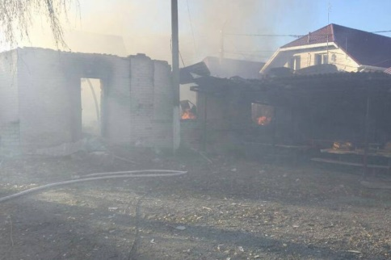

*Телеграм-канал*[***«Настоящий Гладков»***](https://t.me/vvgladkov)

Губернатор [Белгородской области](https://www.gazeta.ru/tags/geo/belgorodskaya_oblast.shtml) Вячеслав [Гладков](https://www.gazeta.ru/tags/person/vyacheslav_gladkov.shtml) сообщил в своем [Telegram-канале](https://t.me/vvgladkov/1127" \t "_blank) о том, что под обстрел украинских подразделений попало село Козинка Грайворонского городского округа.

По информации чиновника, в результате обстрела на территории фермерского хозяйства загорелась столовая, а также повреждение получили несколько ангаров и легковой автомобиль.

«По предварительным данным, есть один пострадавший. Ранение легкой степени тяжести. Вся необходимая медицинская помощь молодому человеку уже оказана», — рассказал Гладков.

Он добавил, что оперативные и аварийные службы находятся на месте, также продолжается подомовой обход территории.

31 октября губернатор Белгородской области Вячеслав Гладков [сообщил](https://www.gazeta.ru/army/news/2022/10/31/18920083.shtml) об обстреле села Красное в Шебекинском городском округе.

До этого он [заявлял](https://www.gazeta.ru/social/news/2022/10/30/18916711.shtml) о проблемах со светом в [Никольском](https://www.gazeta.ru/tags/geo/nikolskoe_gorod.shtml) после прилета снарядов.

<https://www.gazeta.ru/social/news/2022/11/01/18932941.shtml?utm_source=yxnews&utm_medium=desktop>

**m24.ru**

[Москва 24](https://www.m24.ru/)

[Происшествия](https://www.m24.ru/rubrics/accidents)

# Село Козинка Белгородской области попало под обстрел ВСУ

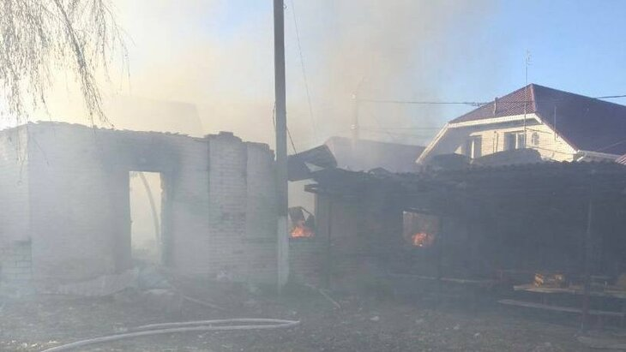

Фото: телеграм-канал "Настоящий Гладков"

Село Козинка Белгородской области попало под обстрел со стороны Украины, сообщил губернатор региона Вячеслав Гладков.

По предварительным данным, пострадал один местный житель. Он получил ранение легкой степени тяжести. Пострадавшему уже оказали необходимую помощь.

Глава региона добавил, что в результате попадания снарядов на территории фермерского хозяйства загорелась столовая. Кроме того, повреждены несколько ангаров и легковой автомобиль.

На месте происшествия находится глава Грайворонского городского округа Геннадий Бондарев, а также оперативные и аварийные службы.

Ранее глава региона [рассказал](https://www.m24.ru/news/proisshestviya/21102022/513739), что село Муром подверглось очередному обстрелу со стороны Вооруженных сил Украины 21 октября. По его словам, в результате атаки пострадали школа, детский сад, ДК и частные жилые дома.

При этом губернатор отметил, что основную часть местных жителей вывезли ранее.

Ситуация обострилась после того, как в ночь на 24 февраля Владимир Путин заявил, что [принял решение](https://www.m24.ru/news/vlast/24022022/433703/) о проведении специальной операции в Донбассе. При этом он подчеркнул, что в планы властей РФ не входит оккупация территорий Украины.

О помощи в отражении агрессии со стороны ВСУ президента РФ [попросили](https://www.m24.ru/news/vlast/23022022/433677) главы Донецкой и Луганской народных республик Денис Пушилин и Леонид Пасечник.  
Подробнее: <https://www.m24.ru/news/proisshestviya/01112022/517211?utm_source=yxnews&utm_medium=desktop?utm_source=CopyBuf>

<https://www.m24.ru/news/proisshestviya/01112022/517211?utm_source=yxnews&utm_medium=desktop>